ที่ 87 / 2562 28 ตุลาคม 2562

ศูนย์วิจัยเศรษฐกิจ ธุรกิจและเศรษฐกิจฐานราก ธนาคารออมสิน
เผย ดัชนีความเชื่อมั่นเศรษฐกิจฐานราก ไตรมาส 3 ปี 2562 เริ่มปรับตัวเพิ่มขึ้น
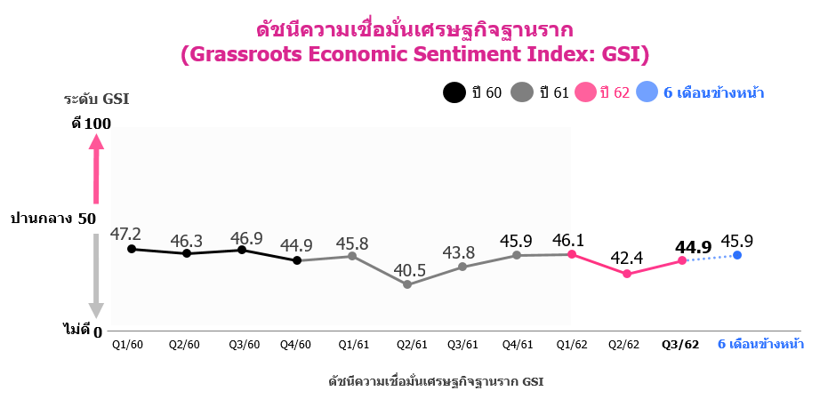
ดร.ชาติชาย พยุหนาวีชัย ผู้อำนวยการธนาคารออมสิน เปิดเผยว่า “ผลการสำรวจดัชนีความเชื่อมั่นเศรษฐกิจฐานราก (GSI) ประจำไตรมาส 3 ปี 2562 ได้ดำเนินการสำรวจจากกลุ่มตัวอย่างประชาชนที่มีรายได้ ไม่เกิน 15,000 บาท ทั่วประเทศจำนวน 2,186 ตัวอย่าง พบว่า ดัชนี GSI ไตรมาส 3 ปี 2562 อยู่ที่ระดับ 44.9 ปรับเพิ่มขึ้นจากไตรมาส 2 ปี 2562 ที่อยู่ระดับ 42.4 เนื่องจากประชาชนฐานราก มีการปรับตัวให้สอดรับกับภาวะเศรษฐกิจปัจจุบัน โดยระมัดระวังการใช้จ่ายมากขึ้น และมีปัจจัยบวกจากผลผลิตและราคาสินค้าเกษตรที่ปรับตัวสูงขึ้น ประกอบกับค่าจ้างแรงงานเฉลี่ยทั้งในภาคเกษตรกรรมและนอกภาคเกษตรกรรมเพิ่มสูงขึ้นเล็กน้อย สำหรับระดับ GSI ในอนาคตอีก 6 เดือนข้างหน้าอยู่ที่ระดับ 45.9 ปรับเพิ่มขึ้นจากไตรมาสก่อนหน้าที่อยู่ระดับ 43.3 เนื่องจากนโยบายกระตุ้นเศรษฐกิจและการท่องเที่ยวจะทำให้ประชาชนทั่วไป มีการจับจ่ายใช้สอยกันมากขึ้น ทำให้เศรษฐกิจดีขึ้น อีกทั้งมาตรการภาครัฐที่ช่วยบรรเทาภาระค่าใช้จ่ายของผู้มีรายได้น้อยอย่างต่อเนื่อง
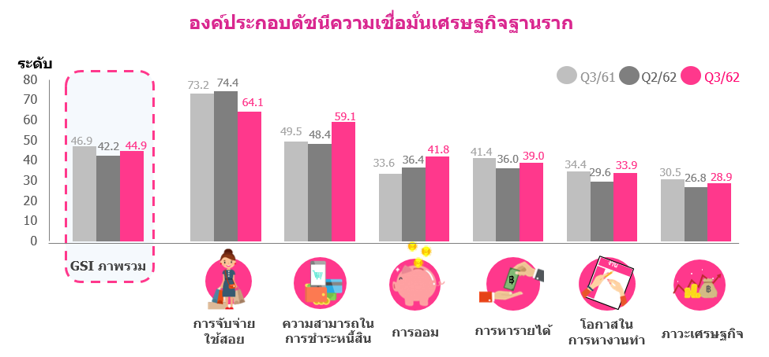
อย่างไรก็ตามเมื่อพิจารณาดัชนีความเชื่อมั่น ในด้านต่างๆ เทียบกับ ไตรมาสก่อน พบว่า ด้านความสามารถในการชำระหนี้สิน การออม การหารายได้ โอกาสในการหางานทำ และภาวะเศรษฐกิจปรับตัวเพิ่มขึ้นจากไตรมาสก่อนหน้า มีเพียงด้านการจับจ่ายใช้สอย ที่ปรับตัวลดลง ทั้งนี้ ศูนย์วิจัยฯ มองว่าในไตรมาสหน้าดัชนีความเชื่อมั่นเศรษฐกิจฐานรากจะปรับสูงขึ้น เนื่องจากแนวโน้มสถานการณ์ด้านปริมาณผลผลิต/ราคาสินค้าเกษตรที่สำคัญมีทิศทางดีขึ้น ประกอบกับผลจากนโยบายและมาตรการภาครัฐต่างๆ ที่ออกมาอย่างต่อเนื่อง อาทิ มาตรการลดค่าครองชีพผู้มีรายได้น้อยผ่านบัตรสวัสดิการแห่งรัฐ โครงการ ชิม ช้อป ใช้ เฟส 1 และคาดว่าจะมีเฟส 2 ออกมาในระยะต่อไป เพื่อกระตุ้นเศรษฐกิจและการท่องเที่ยวกระจายไปสู่ภูมิภาคเพิ่มขึ้น” ดร.ชาติชาย กล่าว

